ÖLÜM I DERS PLANI Kasım 2022
Dersin adı | TÜRKÇE
Sınıf | 7
Temanın Adı/Metnin Adı | DUYGULAR / Meşe ile Saz
ÖZGÜN  İzinsiz paylaşmayınız.  Konu | 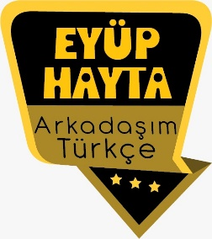  - Deyimler  - Ana fikir  - Konu  - Özdeyişler  - Başlık  - Özet  - Fabl  - Virgülün kullanımı  - Hikâyenin unsurları  - Fiillerde şahıs  - Söz sanatları  - Görsel okuma  - Çekimli fiiller  - Karşılaştırma
Önerilen Süre | 40+40+40+40+40 (5 ders saati)

BÖLÜM II
Öğrenci Kazanımları /Hedef ve Davranışlar | OKUMA  Akıcı Okuma  T.7.3.1. Noktalama işaretlerine dikkat ederek sesli ve sessiz okur.  T.7.3.2. Metni türün özelliklerine uygun biçimde okur.  Öğrencilerin seviyelerine uygun, edebî değeri olan şiirleri ve kısa yazıları türünün özelliğine göre okumaları ve ezberlemeleri sağlanır.  Söz Varlığı  T.7.3.5. Bağlamdan hareketle bilmediği kelime ve kelime gruplarının anlamını tahmin eder.  a)Öğrencilerin tahmin ettikleri kelime ve kelime gruplarını öğrenmek için sözlük, atasözleri ve deyimler sözlüğü vb. araçları kullanmaları sağlanır.  b)Öğrencinin öğrendiği kelime ve kelime gruplarından sözlük oluşturması teşvik edilir.  T.7.3.6. Deyim ve atasözlerinin metne katkısını belirler.  T.7.3.8. Metindeki söz sanatlarını tespit eder.  Kişileştirme (teşhis), konuşturma (intak), karşıtlık (tezat) ve abartma (mübalağa) söz sanatları verilir.  Anlama  T.7.3.19. Metinle ilgili soruları cevaplar.  T.7.3.21. Metindeki hikâye unsurlarını belirler.  Olay örgüsü, mekân, zaman, şahıs ve varlık kadrosu, anlatıcı üzerinde durulur.  T.7.3.26. Metindeki gerçek ve kurgusal unsurları ayırt eder.  T.7.3.28. Okudukları ile ilgili çıkarımlarda bulunur.  Metinlerdeki neden-sonuç, amaç-sonuç, koşul, karşılaştırma, benzetme, örneklendirme, duygu belirten ifadeler ve abartma üzerinde durulur.  KONUŞMA  T.7.2.2. Hazırlıksız konuşma yapar.  T.7.2.3. Konuşma stratejilerini uygular.  Katılımlı, yaratıcı, güdümlü, empati kurma, tartışma ve eleştirel konuşma gibi yöntem ve tekniklerinin kullanılması sağlanır.  T.7.2.4. Konuşmalarında beden dilini etkili bir şekilde kullanır.  T.7.2.5. Kelimeleri anlamlarına uygun kullanır.  T.7.2.6. Konuşmalarında uygun geçiş ve bağlantı ifadelerini kullanır.  Oysaki, başka bir deyişle, özellikle, ilk olarak ve son olarak ifadelerini kullanmaları sağlanır.  T.7.2.7. Konuşmalarında yabancı dillerden alınmış, dilimize henüz yerleşmemiş kelimelerin Türkçelerini kullanır.  YAZMA  T.7.4.1. Şiir yazar.  T.7.4.4. Yazma stratejilerini uygular.  Not alma, özet çıkarma, serbest, kontrollü, kelime ve kavram havuzundan seçerek yazma, bir metinden hareketle yazma ve duyulardan hareketle yazma gibi yöntem ve tekniklerin kullanılması sağlanır.  T.7.4.16. Yazdıklarını düzenler.  T.7.4.17. Yazdıklarını
Ünite Kavramları ve Sembolleri/Davranış Örüntüsü | Kendini beğenme, hastalık, küçük görme, üstünlük, eleştirme, eziklik…
Güvenlik Önlemleri (Varsa): | -
Öğretme-Öğrenme-Yöntem ve Teknikleri | Soru-cevap, anlatım, açıklamalı okuma ve dinleme, açıklayıcı anlatım, inceleme, uygulama
Kullanılan Eğitim Teknolojileri-Araç, Gereçler ve Kaynakça  * Öğretmen * Öğrenci | İmla kılavuzu, sözlük, deyimler ve atasözleri sözlüğü, EBA, kibir konulu videolar, dergi haberleri, gazete kupürleri…
• Dikkati Çekme  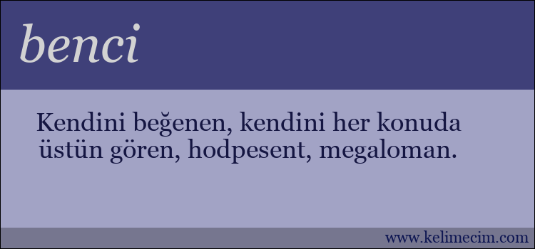 | - “Jean De La Fontaine” ve “Ezop” hakkında yaptığınız araştırmalardan edindiğiniz bilgileri arkadaşlarınızla paylaşınız.  - La Fontaine’in bir fablını arkadaşlarınıza anlatınız.  - Her insan aynı özelliklere mi sahiptir?  - Herkes aynı özelliklere sahip midir?  - Kendini beğenmiş çizgi film karakterleri var mı?
• Güdüleme  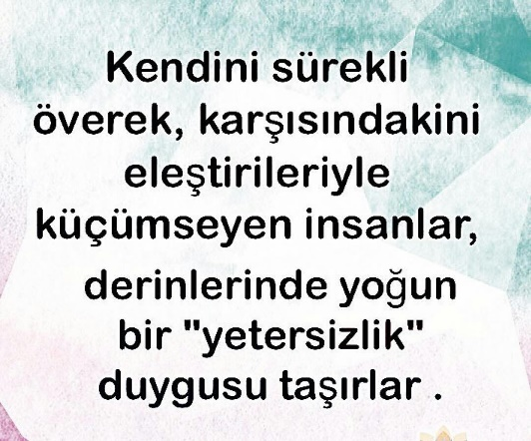 | Bu hafta 74. sayfadaki “MEŞE İLE SAZ” adlı metni işleyeceğiz. Sevgili çocuklar, Kibir insanı küçülten bir davranış olmakla birlikte aynı zamanda kişinin kendisine de zarar veren bir özelliktir. Kibirli insanlar çevreleri tarafından da sevilmez ve bu kişiler zamanla yalnız kalmaya mahkûmdur.  Çevremizle iyi geçinmek ve olumlu bir kişilik geliştirmek için kibirden uzak durmamız gerekmektedir. Çünkü olgun insanlar ağaç gibidir ve meyve verdikçe başlarını aşağı eğerler. Alçak gönüllülük kibrin aksine çok güzel bir davranıştır ve kişi bilgi sahibi olup başarılı işler ortaya koydukça alçakgönüllü olmayı öğrenmelidir. Kibir ne kadar kötü ise alçakgönüllülük de o kadar iyi bir özelliktir. Bu nedenle her zaman kibirden uzak durmalıyız. Kibir sahibi kişiler toplum tarafından da sevilmeyen insanlardır. Kibir yüzünden yalnız kalmamak için alçak gönüllü olmayı öğrenmeli ve gerek günlük hayatımızda gerekse başarılı işler ortaya koyduğumuzda kibirden uzak durmaya çalışmalıyız.
• Gözden Geçirme | Bu hafta, kibirli olmanın insanı nasıl zararlar verebileceği hakkında bilgi sahibi olacaksınız.
• Derse Geçiş

- Dikkati çekme sorusu sorulduktan sonra öğrencilerden metnin içeriğini tahmin etmeleri istenecek.

HAZIRLIK
Jean de La Fontaine fabl eserleri ile tanınır. Gençlik yıllarında da orman işleriyle uğraşmış, hukuk tahsili yapmış, papaz olarak yetiştirilmek istenmiş fakat hiç birinde başarılı olamamıştır. 1673 yılında Madam de la Sabliere’nin himayesine girdikten sonra yazarlığa ilgi duymaya başlamıştır. Burada yazarlar ve ilim adamlarıyla tanışma fırsatı bulmuştur. İlk masallarını da burada yazmıştır.
Ezop, milattan önce 6. yüzyılda yaşadığı tahmin edilen Yunan masalcıdır. Kahramanları hayvanlar olan masallarıyla bilinmektedir.
Ezop’un bugünkü bilinen ünlü masallarını gerçekten onun yazdığına dair kesin bir kanıt yoktur. Milattan önce 4. yüzyılda Phaleros’lu Demetrios tarafından ona mal edilmiş masalların bir derlemesi hazırlanmıştır.

Aslan Ve Fare
Günlerden bir gün ormanda aslanların en heybetlisi derin bir uykuya dalmış. Yuvasında mışıl mışıl uyurken birden bire sıçramış. Gözlerini açınca bir de ne görsün; yanıbaşında bir fare… Öfkeyle doğrulmuş: “Sen beni ne hakla uyandırırsın?” demiş ve tam da fareyi tuttuğu gibi ağzına götürürken farecik:
— Lütfen beni bağışla, bir gün mutlaka bu iyiliğinin karşılığını öderim demiş.
Aslan büyük bir kahkaha atmış. Haydi bakalım öyle olsun, yoluna git demiş.
Gel zaman git zaman aslan avcılar tarafından yakalanıp iple bir ağaca bağlanmış. Onun kükremelerini duyan fare gelip ipi dişleriyle koparmış ve aslanı kurtarmış ve şöyle demiş:
— Sana iyiliğinin karşılığını öderim dediğimde benimle alay etmiştin. Unutma ki bir farenin bile her zaman bir aslandan üstün yanları vardır.

Öğrencilere tamamlattırılacak.
…
…
En sevdiğiniz özelliğiniz nedir?

…
…

MEŞE İLE SAZ
- Kendini beğenme
İçerik videolarını aşağıdaki linkten indirebilirsiniz:

https://yadi.sk/d/rorwYtQbjZHXOQ

- Metnin başlığı ve görselleri hakkında öğrenciler konuşturulacak.
- Metnin içeriği öğrenciler tarafından tahmin edilecek.(Metinde neler anlatılmış olabilir?)
- Ders kitabındaki görseller öğrenciler tarafından incelenecek ve öğrencilerin dikkati parça üzerine çekilecek.
- Parçanın başlığı hakkında öğrencilere soru sorulacak(Bu şiirde ne anlatılmış olabilir?)
- Güdüleme ve gözden geçirme bölümü söylenecek.
- Metin, öğretmen tarafından okunacak.
- Öğrenciler tarafından anlaşılmayan, anlamı bilinmeyen kelimeler tespit edilecek.
Tanrı | Meltem
Seher yeli | Karayel
Kasırga | Azgın

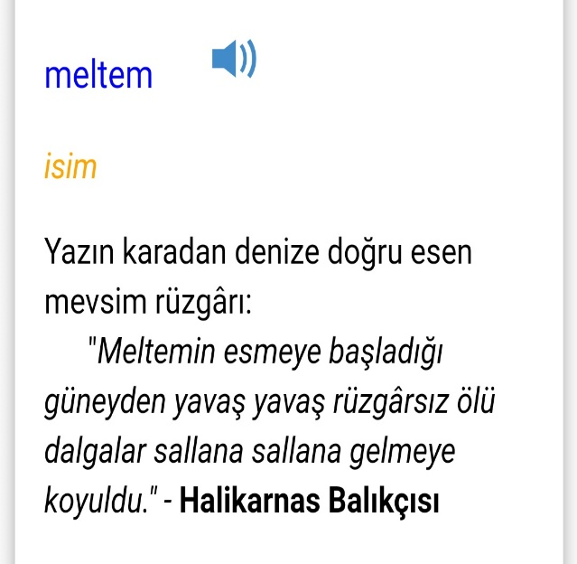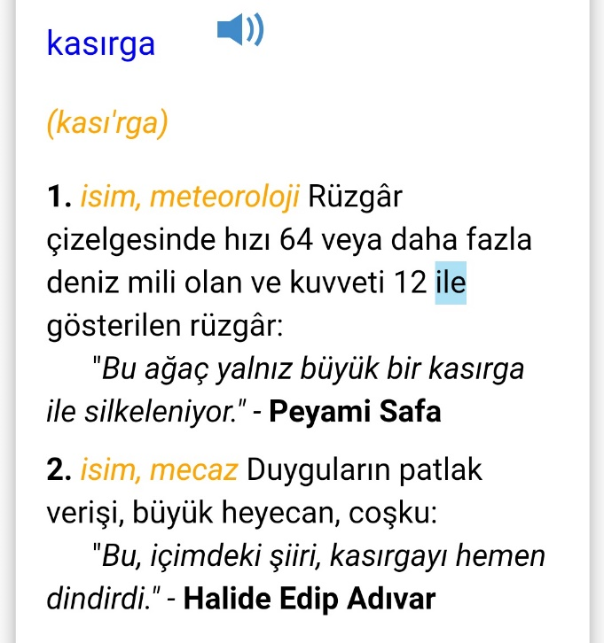
- Anlaşılmayan, anlamı bilinmeyen kelimelerin anlamı ilk önce sözcüğün gelişinden çıkarılmaya çalışılacak. Anlamı sözlükten bulunacak, öğrenciler tarafından önce tahtaya sonra kelime defterlerine yazılacak.
- Öğrencilere 5-8 kelimeden oluşan cümleler kurdurularak, bilinmeyen kelimeler anlamlandırılacak.
- Yanlış telaffuz edilen kelimeler birlikte düzeltilecek.
- 1.Etkinlik yapılacak.

a. Aşağıda anlamları verilen sözcükleri metinden bulup noktalı yerlere yazınız.
gadir: Haksızlık, acımasızlık, merhametsizlik.
ürpermek: Korku, üşüme vb. yüzünden aniden titremek.
soy: Cins, tür, çeşit.
haksızlık: Hak ve adalete aykırılık.
bela: İçinden çıkılması güç, sakıncalı durum.
b. Aşağıdaki bulmacada, metinde adı geçen rüzgâr çeşitleri gizlenmiştir. Bunları bulup bulmaca üzerinde işaretleyerek gösteriniz.
c. İşaretlemediğimiz harfleri sırasıyla yazarak bu harflerin oluşturduğu atasözünü belirleyiniz.
Cevap: NE OLDUM DEMEMELİ NE OLACAĞIM DEMELİ
- 2.Etkinlik yapılacak.

Metnin hikâye unsurlarını ilgili kutucuklara yazınız.
Mekan  Nehir kenarı | Zaman  Geçmiş zaman
Varlık Kadrosu  Meşe, saz, karayel | Olay  Sazın zayıflığı ile dalga geçen meşenin, şiddetli bir fırtına ile yıkılması.
- 3.Etkinlik yapılacak.

Metne göre meşe ile sazı kişilik özellikleri yönünden karşılaştırınız.
Meşe; Kendini büyük gören, kibirli
Saz; Alçakgönüllü
- 4.Etkinlik yapılacak.

Aşağıya, metinde geçen cümlelerden konuşturma sanatı bulunanları yazınız.
Meşe, bir gün saza demiş:
— Doğrusu Tanrı size gadirlik etmiş.
(…)
— İyi yüreklisin, demiş saz meşeye,
(…)
İnsan dışındaki canlı ve cansız varlıkları insan gibi konuşturma sanatına “konuşturma (intak)” denir.
- 5.Etkinlik yapılacak.

Aşağıdaki karikatürde anlatılmak isteneni açıklayınız.
Cevap: Aslan kendini diğer canlılardan üstün görmekte, yenilmez olduğunu sanmaktadır. Fakat insanoğlu aslanı kafese kapatabilecek kadar akıllıdır. Akıl güçten üstündür.
- 6.Etkinlik yapılacak.

Aşağıdaki cümlelerde geçen çekimli fiillerin altını çizerek özelliklerini örnekteki gibi belirtiniz.
• Güneş bile zor giriyor içime. | → girmek fiili, şimdiki zamanın 3. tekil kişisi
• Bugüne kadar dayanmışsın. | → dayanmak fiili, öğrenilen geçmiş zamanın 2. tekil kişisi
• Ben eğilirim, kırılmam. | → eğilmek ve kırılmak fiilleri, geniş zamanın 1. tekil kişisi
• Derken karayel arttıkça artmış. | → artmak fiili, öğrenilen geçmiş zamanın 3. tekil kişisi
• Meşe ile saz ormanda konuşuyorlar. | → konuşmak fiili, şimdiki zamanın 3. çoğul kişisi
• Her zaman alçak gönüllü olmalıyız. | → olmak fiili, gereklilik kipinin 1. çoğul kişisi
Bir fiilin kip ve kişi ile ifade edilmesine “çekimli fiil” denir.
- 7.Etkinlik yapılacak.

Aşağıdaki fablı kendi cümlelerinizle tamamlayınız.
ASLAN İLE FARE
Pençesi dibinde bir aslanın,
Dalgınlıkla bir fare çıkıverdi.
Bu fırsatı kullanmadı sultanı ormanın.
Fareye dokunmayıp bir büyüklük gösterdi.
Bu iyiliği boşa gitti sanmayın;
Kimin aklına gelir ki bir an,
Fareye işi düşer arslanın?
Ama o da bir gün dışarı çıktı ormandan;
Gitti tutuldu bir ağa.
Ne çırpınma, ne kükreme … Kâr etmez tuzağa.
Bay fare koştu; dişiyle arslanın ağını,
Öyle bir kemirdi ki ağ söküldü nihayet.

Diğer metnin hazırlık etkinliği verilecek.
(Öğretmenlerin, öğrencilerin kişisel ve sosyal gelişimlerine etkilerini araştırınız.)
BÖLÜM III
Ölçme-Değerlendirme
• Bireysel öğrenme etkinliklerine yönelik Ölçme-Değerlendirme  • Grupla öğrenme etkinliklerine yönelik Ölçme-Değerlendirme  • Öğrenme güçlüğü olan öğrenciler ve ileri düzeyde öğrenme hızında olan öğrenciler için ek Ölçme-Değerlendirme etkinlikleri | .  - Çok iyi olduğunuz bir özelliğinizi söyleyiniz.  - Kibirli olmak nedir?  - Kendini beğenmişlik ne demektir?  - Toros Dağları’nda duyulan, yalnızca Yörük keçilerinin çan, kartalların kanat, dağ keçilerinin ayak sesleri değildir. Kendine yol açma konusunda uzman olan çağlayanların sesleri de sarp kayalıklarda yankılanır. Bu çağlayanlardan biri, Antalya yakınlarındaki Uçansu’dur.  Bu parçada aşağıdaki varlıklardan hangisi kişileştirilmiştir?  A) Keçiler  B) Kartallar  C) Çağlayan  D) Kayalıklar
Dersin Diğer Derslerle İlişkisi | Okurken sesli okuma kurallarına, yazarken imla ve noktalamaya diğer derslerde de dikkat etmeleri sağlanır.

BÖLÜM IV
Plânın Uygulanmasına İlişkin Açıklamalar

Türkçe Öğretmeni tunghay@gmail.com

Okul Müdürü
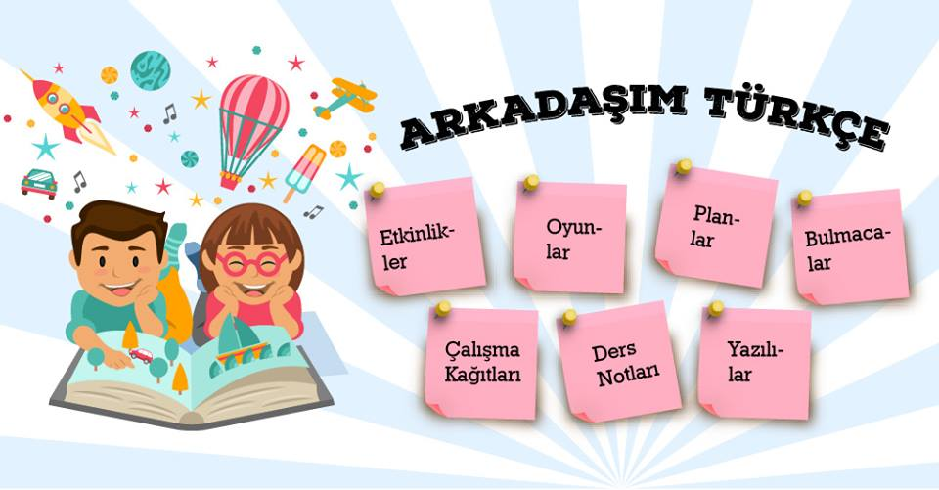

Kendini beğenmekle, kendini beğenmişlik arasında sözel olarak hiç fark olmasa da söyleyen ve dinleyen kişi açısından anlamca farklılıklar taşıyabilir.
“Ben kendimi beğeniyorum” dediğinizde karşı taraf bunu:
“O kendini beğeniyor” olarak algılamaz da, “O, kendini beğenmiş biri” diye yorumlar.
Kendi beğenmek aslında, kişinin kendisine yönelik farkındalığını ifade eden bir durumdur. İyi ve kötü yönlerini bilme, kendi haliyle barışık olma, eksiklerinin farkına varma, kendini tamamlamaya çalışma, bir yandan da göze batan yönlerini törpüleme.. Yani kişinin içi ile iyi olma durumundan kaynaklı kendini sevmesidir. Biraz da kendini bilme/sidir.. Kendini beğenmek için kendini bilmek gerekir. Kendini bilen ve kendini beğenen insan, yaşama karşı duyarlı ve her koşulda kendine güveni tamdır. Kendini bilmek, belli bir zihinsel olgunluğa erişmek, kendini değerlendirip anlamlı bir şekilde yorumlayabilmektir.
Hep bunu öğütleriz ya çevremize.. Kendinin kıymetini bil, kendini sev, kendine değer ver, kendinle barışık ol diye.. Kendini sevmeyen insan mutsuzdur, eziktir ve komplekslidir. Eksik taraflarıyla yüzleşme cesareti yoktur. Dışa yansıttığıyla içte yaşadığı bambaşkadır.
Buna karşılık “kendini beğenmişlik” başka bir anlam taşır. Kendini diğerlerinden üstün görme, kendini bir şey sanma, biraz da megaloman yani. Burada başkalarını hakir görme duygusu vardır. Kibir barındırır içinde. En çok da “Kendini bilmezlik” vardır. İletişim ve empati fakirliği, tahammülsüzlük yatar altında. “Kendini beğenmiş” dediğiniz zaman, üstünlük duygusu, beğenilme gereksinimi, hayranlık beklentisi ve narsistik özellikler de ön plandadır. Yaptığı her şeyi doğru görür. Bunun içinde insanların takdirini, onayını, sevgisini, beğenisini kazanmanın peşinde koşarlar.

